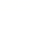秦皇岛市实验中学 2025 - 2026 学年度第一学期开学考试
高二物理试题
一、单项选择题（共 7 小题，每小题 4 分，共 28 分）
1. 自行车的传动装置如图所示，关于大轮边缘点 A、小飞轮边缘点 B 和轮胎边缘点 C，下列说法正确的是( )
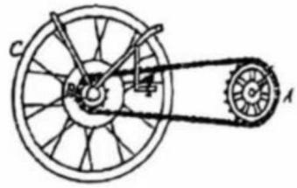
A. A 与 B 两点线速度相同
B. A 点的角速度比 B 点的大
C. C 点的周期比 A 点的大
D. C 点的线速度比 A 点的大
2. 随着人类对宇宙探索的深入，登陆火星已成为航天领域的重要目标。已知火星的质量为 M_{火}，火星的半径为 R_{火}，火星的第一宇宙速度为 v_{火}，火星表面的重力加速度为 g_{火}；地球的质量为 M_{地}，地球的半径为 R_{地}，地球的第一宇宙速度为 v_{地}，地球表面的重力加速度为 g_{地}。忽略火星和地球的自转。下列关系式中正确的是( )
A. $\frac{M_{火}}{M_{地}}=\frac{g_{火}}{g_{地}}$ B. $\frac{M_{火}}{M_{地}}=\frac{g_{火}R_{火}^{2}}{g_{地}R_{地}^{2}}$ C. $\frac{v_{火}}{v_{地}}=\sqrt{\frac{g_{火}R_{火}}{g_{地}R_{地}}}$ D. $\frac{v_{火}}{v_{地}}=\sqrt{\frac{g_{火}R_{火}^{2}}{g_{地}R_{地}^{2}}}$
3. 离子肿瘤治疗装置中的回旋加速器可发射 + 5 价重离子束，每分钟有 1.2×10¹³个重离子通过导线的横截面，横截面的面积为 S = 6.4×10⁻⁷m²，e = 1.6×10⁻¹⁹C，那么电路中的电流是( )
A. 0.016μA B. 1.6mA C. 16μA D. 0.16μA
4. 某同学采用如图装置做静电感应的实验：在绝缘支架上的金属导体 M 和金属导体 N 按图中方向接触放置，原先 M、N 都不带电，先让开关 S₁、S₂均断开，现在将一个带正电小球 P 放置在 M 左侧，则下列说法正确的是( )
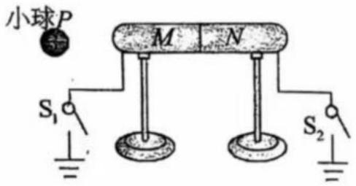
A. 若开关 S₁、S₂均断开，导体 M 左端带正电，导体 N 右端带负电
B. 若开关 S₁、S₂均闭合，则导体 M 和导体 N 均不带电
C. 若只闭合开关 $S_{1}$，接着将 $M$、$N$ 分开，再移走带电小球，则导体 $N$ 不带电
D. 若只闭合开关 $S_{2}$，接着移走带电小球，最后将 $M$、$N$ 分开，则导体 $M$ 带负电
5. 空间某一静电场的电势 $φ$ 在 $x$ 轴上分布如图所示，$B$、$C$ 是 $x$ 轴上两点，下列说法中正确的有( )
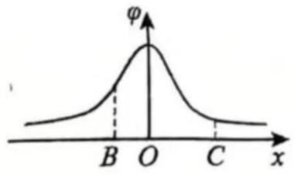
A. $O$ 点电势最高，电场也最强
B. 同一个电荷放在 $B$ 点受到的电场力大于放在 $C$ 点时的电场力
C. 同一个电荷放在 $B$ 点时的电势能大于放在 $C$ 点时的电势能
D 正试探电荷沿 $x$ 轴从 $B$ 移到 $C$ 的过程中，电势能一直增加
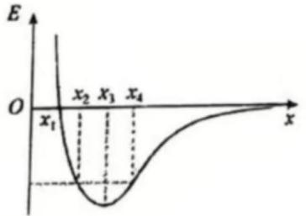
6. 静电场在 $x$ 轴上的场强 $E$ 随 $x$ 的变化关系如图所示，$x$ 轴正向为场强正方向，带正电的点电荷沿 $x$ 轴正方向运动，则下列判断正确的是( )
A. 由 $x_{1}$ 运动到 $x_{4}$ 的过程中，点电荷受到的电场力先减小后增大
B. $x_{3}$ 处的电势比 $x_{4}$ 处的电势高
C. 由 $x_{1}$ 运动到 $x_{3}$ 的过程中，点电荷的电势能一直增大
D. 点电荷在 $x_{2}$ 和 $x_{4}$ 处的电势能相等
7. 如图所示，甲、乙两个电路都是由一个灵敏电流表 $G$ 和一个变阻器组成的，已知灵敏电流表的满偏电流 $I_{g}=2mA$，内电阻 $R_{g}=300Ω$，则下列说法正确的是( )
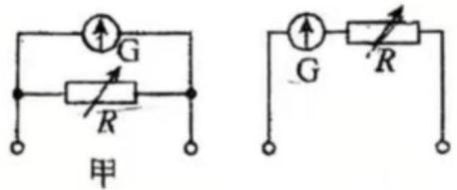
A. 甲表是电流表，$R$ 增大时量程增大
B. 乙表是电流表，$R$ 增大时量程增大
C. 在甲图中，若改装成的电流表的量程为 $0.6A$，则 $R=0.5Ω$
D. 在乙图中，若改装成的电流表的量程为 $3V$，则 $R=1200Ω$
二、多选题（本题共 3 小题，每小题 6 分，共 18 分）
8. 一辆质量为 $m$ 的汽车在平直公路上，以恒定功率 $P$ 行驶，经过时间 $t$，运动距离为 $x$，速度从 $v_{1}$ 增加到最大速度 $v_{2}$，已知所受阻力大小恒为 $f$，则下列表达式正确的是( )
A. $x=\frac{v_{1}+v_{2}}{2}t$ B. $f=\frac{P}{v_{2}}$
C. $\frac{P}{v_{1}}-\frac{P}{v_{2}}=\frac{m(v_{2}-v_{1})}{t}$ D. $Pt-fx=\frac{1}{2}mv_{2}^{2}-\frac{1}{2}mv_{1}^{2}$
9.如图所示，两块较大的金属板 A、B 平行放置并与一个电源相连，其中 A 板接地（取大地电势$φ=0$）。S 闭合后，两板间有一个质量为 m、电荷量为 q 的油滴恰好处于静止状态。以下说法正确的是( )
A. 保持 S 闭合，若将 A 板向上平移一小段位移，则油滴向下加速运动，G 中有$b→a$的电流
B. 保持 S 闭合，若将 A 板向左平移一小段位移（油滴仍处于两极板之间），则油滴仍然静止，G 中有$a→b$的电流
C. 若将 S 断开，再将 A 板向左移动一小段位移，油滴向下运动
D. 若将 S 断开，再将 B 板向下平移一小段位移，油滴将仍然静止
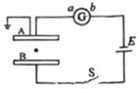
10.图中虚线 a、b、c、d、f 代表匀强电场内间距相等的一组等势面，已知平面 b 上的电势为 2V。一电子经过 a 时的动能为 10eV，从 a 到 d 的过程中克服电场力所做的功为 6eV。下列说法正确的是( )
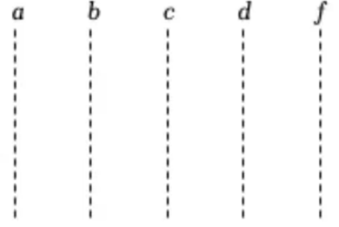
A. 平面 c 上的电势为零
B. 该电子一定可以到达平面 f
C. 该电子经过平面 d 时，其电势能为 2eV
D. 该电子经过平面 b 时的速率是经过 d 时的 2 倍

三、实验题：本大题共 2 小题，共 16 分。
11（7 分）实验小组的同学练习多用电表的使用，首先练习用多用电表测量某一电阻阻值。
（1）他用表盘如图 1 所示的多用电表测量电阻丝的电阻。先将选择开关调到电阻挡的“×100”位置，将红黑表笔分别插“+”“-”插孔，把两笔尖相互接触，调节___旋钮，使多用电表的指针指向电阻挡___刻线（选填“0”或“$∞$”）。
（2）使用多用电表欧姆挡测电阻和二极管时，下列说法正确的是___。
A. 测量电路中某个电阻时，应该把该电阻与电路断开
B. 将红、黑表笔金属部分分别与电阻两端接触，发现指针偏转角度过小，为了得到比较准确的测量结果，应将 K 旋转到电阻挡“×1k”的位置
C. 测二极管时，若指针偏角很大，则与黑表笔的接触的是二极管的负极
D. 多用电表红表笔的电势一定比黑表笔高
（3）练习使用多用电表测量电流和电压，如图2所示，甲图是用电流挡测小灯泡电流的示意图，乙图是用电压档测量小灯泡电压的示意图，实验中不符合操作规范的是___。（选填“甲”或“乙”）
（4）某同学在使用多用电表测电压时，选择开关调到直流电压2.5V挡位，指针如图a，电压为______V。
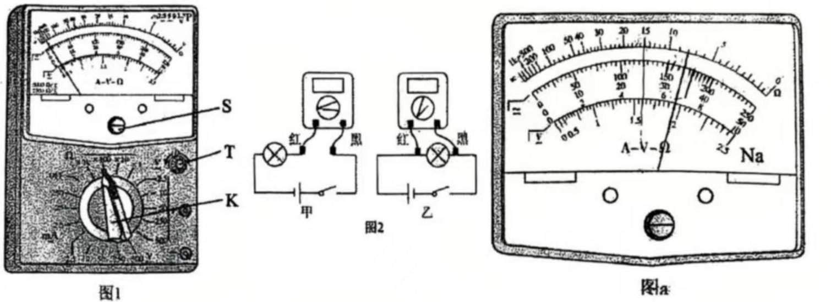
12.（9分）某同学测量一个由均匀新材料制成的圆柱体的电阻率ρ，步骤如下：
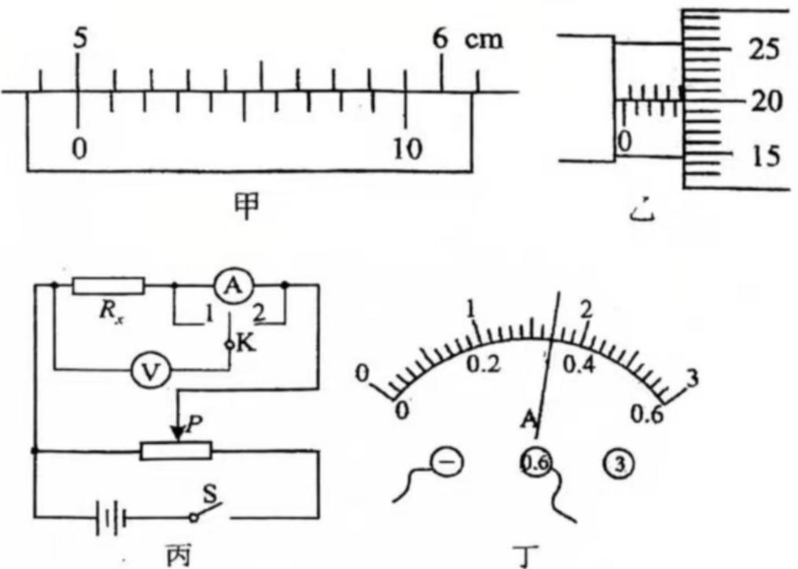
(1)用10分度的游标卡尺测量其长度如图甲，可知其长度为_____cm
(2)用螺旋测微器测量其直径如图乙，可知其直径为_____mm
(3)因电表内阻未知，用如图丙所示的电路来判定电流表该内接还是外接。正确连线后，合上开关S，将滑动变阻器的滑片P移至合适位置。单刀双掷开关K掷到1，电压表的读数
$U_{1}=1.70V$，电流表的示数如图丁所示，其读数$I_{1}=$______A；将$K$掷到2，电压表和电流表的读数分别为$U_{2}=1.80V，I_{2}=0.33A$。由此可知应采用电流表______（填“内”或“外”）接法，测得的值比真实值______填“偏大”、“偏小”或“一样”）
（4）根据上面的数据，算得该材料的电阻率为______$Ω·m$（保留三位有效数字）
四、计算题：本大题共3小题，共38分。
13.（12分）某点电荷形成的电场中某区域的电场线如图所示，A、B是电场中的两点。一个电荷量$q=+4×{10}^{-8}C$的点电荷在A点所受电场力$F_{A}=8×{10}^{-4}N$，将该点电荷从A点移到B点，电场力做功$W=1.2×{10}^{-6}J$，求：
（1）求A点电场强度；
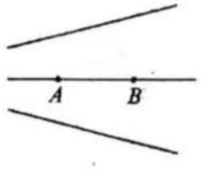
（2）A、B两点间的电势差$U_{AB}$；
（3）若取A点为零电势位置，求B点的电势及该点电荷在B点的电势能。
14.（12分）如图所示，从A点以$v_{0}$的水平速度抛出一质量$m=2kg$的小物块（可视为质点），当小物块运动至B点时，恰好沿切线方向进入固定的光滑圆弧轨道BC，圆弧轨道BC的圆心角$α=37°$，C点在O点的正下方，圆弧轨道C端切线水平与水平面平滑连接。C点右侧水平面粗糙，在水平面上固定一个弹簧，弹簧的左端D距C点的水平距离为$L=0.4m$，小物块离开C点后继续在水平面上向弹簧滑去，将弹簧压缩了$x=0.1m$后停止滑行。小物块和水平面间的动摩擦因数$μ=0.2$，A、B两点距C点的高度分别为$H=0.6m$、$h=0.15m$，$cos37°=0.8，sin37°=0.6，g=10m/s^{2}$。求：
（1）小物块水平抛出时，初速度$v_{0}$的大小；
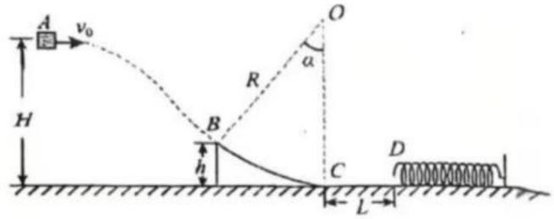
（2）小物块滑动至C点时的速度；
（3）小物块停止滑行时弹簧具有的弹性势能大小。
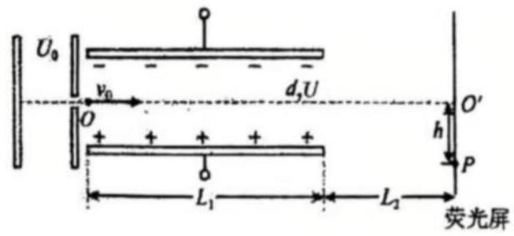
15.（14分）如图所示，一个电子由静止开始经加速电场加速后，又沿偏转电场极板间的中心轴线从O点垂直射入偏转电场，并从另一侧射出打到荧光屏上的P点，O′点为荧光屏的中心。已知电子质量m，电荷量e，加速电场电压$U_{0}$，偏转电场电压U，极板的长度$L_{1}$，板间距离d，极板的末端到荧光屏的距离$L_{2}$(忽略电子所受重力)。求：
(1)电子射入偏转电场时的初速度$v_{0}$;
(2)电子经过偏转电场过程中电场力对它所做的功W。
(3)电子从进入偏转场到打在荧光屏P的运动时间t。
秦皇岛市实验中学 2025 - 2026 学年度第一学期开学考试
高二物理试题答案
1.D 2.C 3.D 4.C 5.B 6.C 7.D 8.BD 9.AD 10.AC
11.【答案】T 0 AB/BA 甲 1.65
12.(1)5.00 (2)4.700 (3)0.34；外；偏小(4)$1.73×{10}^{-3}$
13.(1)大小为$2×{10}^{4}N/C$，方向由 A 指向 B (2)30V (3)-30V，$-1.2×{10}^{-6}J$
【详解】（1）根据电场强度的定义式可知，A 点电场强度大小为$E_{A}=\frac{F_{A}}{q}=\frac{8×{10}^{-4}}{4×{10}^{-8}}N/C=2×{10}^{4}N/C$
由于该点电荷从 A 点移到 B 点，电场力做正功，表明该点电荷在 A 点所受电场力方向由 A 指向 B，又因为该点电荷带正电，则 A 点电场强度方向由 A 指向 B。
（2）根据电场力做功与电势差的关系可知，A、B 两点间的电势差为$U_{AB}=\frac{W}{q}=\frac{1.2×{10}^{-6}}{4×{10}^{-8}}V=30V$
（3）因为$U_{AB}=φ_{A}-φ_{B}$，$φ_{A}=0V$则$φ_{B}=φ_{A}-U_{AB}=(0-30)V=-30V$
则该点电荷在 B 点电势能为$E_{p}=qφ_{B}=4×{10}^{-8}×(-30)J=-1.2×{10}^{-6}J$
14. 解：(1)设小物块做平抛运动的时间为 t，则有：$H-h=\frac{1}{2}gt^{2}$
设小物块到达 B 点时竖直分速度为$v_{y}$，有：$v_{y}=gt$，由以上两式代入数据解得：$v_{y}=3m/s$
由题意，速度方向与水平面的夹角为 37°，有：$tan37°=\frac{v_{y}}{v_{0}}$，解得：$v_{0}=4m/s$
(2)设小物块到达 C 点时速度为$v_{C}$，从 A 至 C 点，由动能定理得：$mgH=\frac{1}{2}mv_{C}^{2}-\frac{1}{2}mv_{0}^{2}$，解得：$v_{C}=2\sqrt{7}m/s$
(3)当弹簧压缩到最短时，由能量关系：$\frac{1}{2}mv_{C}^{2}=μmg(x+L)+E_{p}$，解得：$E_{p}=26J$
15.【答案】解：(1)根据动能定理得$eU_{0}=\frac{1}{2}mv_{0}^{2}$ 解得 $v_{0}=\sqrt{\frac{2eU_{0}}{m}}$；
(2)在偏转电场，有
$t_{1}=\frac{L_{1}}{v_{0}}$，$a=\frac{eU}{md}$，$y=\frac{1}{2}at_{1}^{2}$
电子经过偏转电场过程中电场力对它做的功
$W=e\frac{U}{d}y=\frac{eU^{2}L_{1}^{2}}{4d^{2}U_{0}}$；
(3)出电场后 $t_{2}=\frac{L_{2}}{v_{0}}$
总时间$t=t_{1}+t_{2}=(L_{1}+L_{2})\sqrt{\frac{m}{2eU_{0}}}$。

